PROPRIETE DE THALES
ACTIVITE 3 : Droites parallèles ou droites sécantes.

I. Le professeur a donné la consigne suivante :
« Placer deux points B et M sur d et deux points C et N sur d’ tel que : = . »
Voici les dessins réalisés par trois élèves sur lesquels chaque droite est graduée régulièrement :

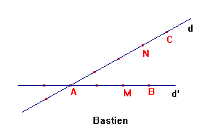
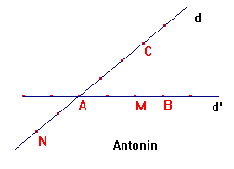
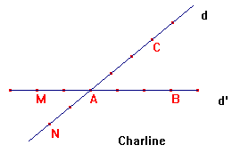

- Un seul des trois dessins ne répond pas à la consigne. Lequel ? Justifier.

- Comment semblent être les droites (MN) et (BC) sur le dessin de Charline ?

- Que peut-on dire du dessin d’Antonin ?

4. Quelle conjecture peut-on formuler ?

II. Sur la figure ci-contre, on ne sait pas si les droites (MN) et (BC) sont parallèles.

- Supposons que les droites (MN) et (BC) soient parallèles :
a) Quels rapports seraient égaux ?

b) Compléter le tableau ci-contre :

- a) Calculer ces rapports avec les informations sur la figure.

b) Calculer les produits en croix pour savoir si le tableau est de proportionnalité.

- Conclure.
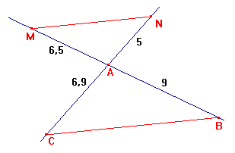

Longueurs … | AB | AC | BC
des côtés de ABC
des côtés de AMN
 | AM | AN | MN

